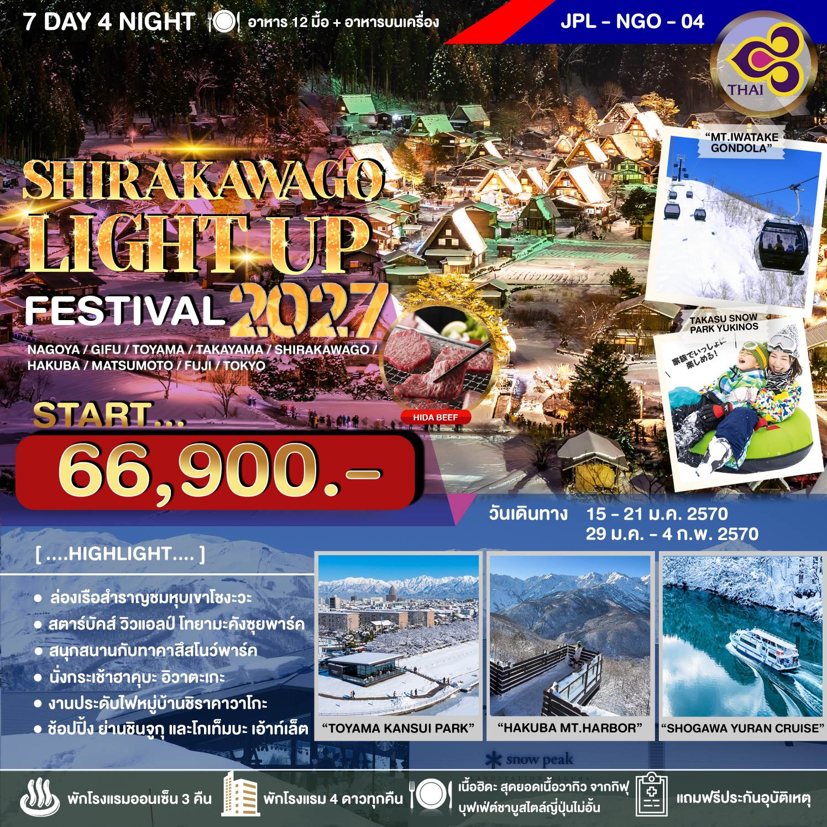

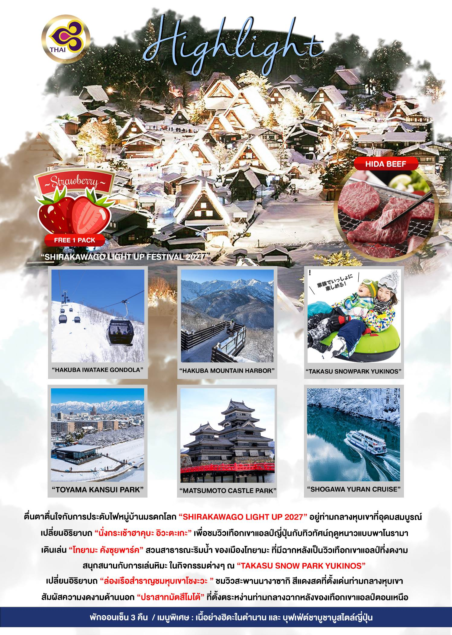

วันที่ | โปรแกรมทัวร์ | อาหาร |  |  | โรงแรม
วันที่ | โปรแกรมทัวร์ | เช้า | เที่ยง | เย็น | โรงแรม
1 | สนามบินสุวรรณภูมิ |  |  | ✈
2 | สนามบินนาโกย่า - กุโจฮาจิมัง - ปราสาทกุโจฮาจิมัง - กิจกรรมทำอาหารจำลอง - ลานทาคาสึ สโนว์ พาร์ค | ✈ | 🍽 | 🍽 | ANA CROWNE PLAZA TOYAMA  หรือเทียบเท่า 4 ดาว ⭐️ ⭐️ ⭐️⭐️
3 | โทยามะคังซุยพาร์ค+ร้านกาแฟสตาร์บัคส์ - ล่องเรือสำราญชมหุบเขาโชงะวะ - เมืองทาคายาม่า -ย่านซันมาชิซูจิ - เทศกาลประดับไฟ SHIRAKAWAGO LIGHT UP 2027 - ออนเซ็น | 🍽 | 🥩  HIDA BEEF | 🍽 | AROUND HOTEL TAKAYAMA♨  หรือเทียบเท่า 4 ดาว ⭐️ ⭐️ ⭐️⭐️
4 | ฮาคุบะ - นั่งกระเช้าฮาคุบะ อิวะตะเกะ+จุดชมวิวพาโนรามาฮาคุบะเมาท์เทนฮาร์เบอร์ - ร้านกาแฟสตาร์บัคส์ SNOW PEAK - สวนโออิเดะพาร์ค - ออนเซ็น | 🍽 | 🍽 | 🍽 | MERCURE NAGANO MATSUSHIRO RESORT & SPA ♨  หรือเทียบเท่า 4 ดาว ⭐️ ⭐️ ⭐️⭐️
5 | ปราสาทมัตสึโมโต้ - ทะเลสาบคาวากุจิโกะ - โอชิโนะฮัคไค - ออนเซ็น+บุฟเฟ่ต์ขาปูยักษ์ไม่อั้น | 🍽 | 🍲  SHABU | 🦀 | HOTEL JUST ONE FUJI OYAMA ♨  หรือเทียบเท่า 4 ดาว ⭐️ ⭐️ ⭐️⭐️
6 | โกเท็มบะ แฟคทอรี่ เอ้าท์เล็ต - โตเกียว - ย่านชินจูกุ(แมว 3มิติ) - สนามบินฮาเนดะ | 🍽 | ❌ | ❌
7 | สนามบินสุวรรณภูมิ | ✈

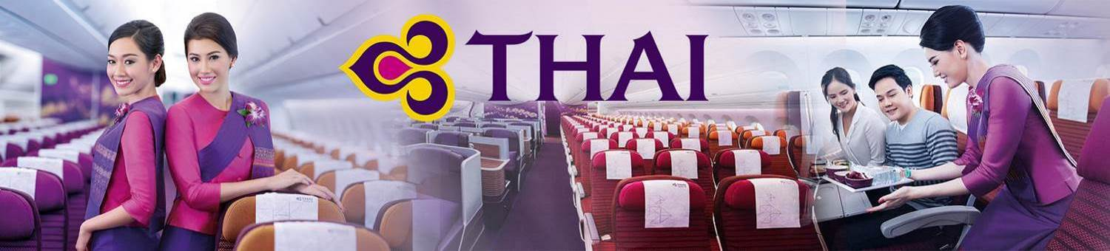
กำหนดการเดินทาง 15 - 21 มกราคม , 29 มกราคม - 4 กุมภาพันธ์ 2570
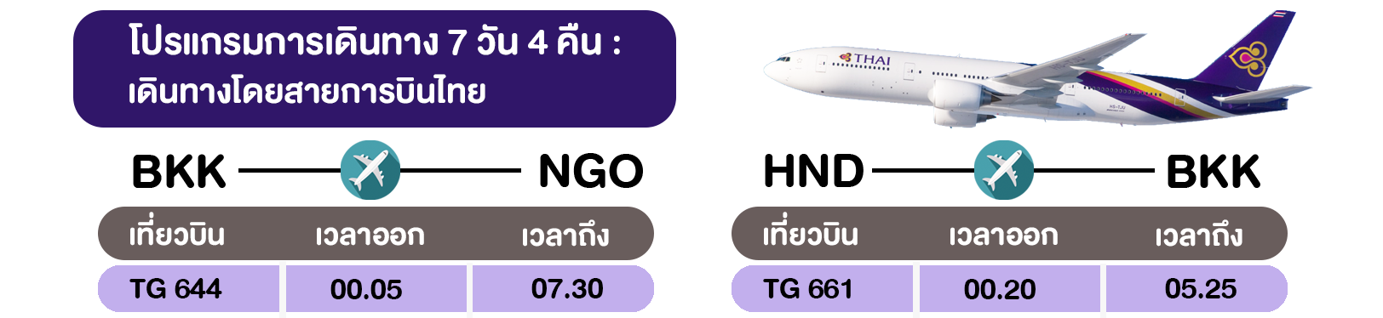
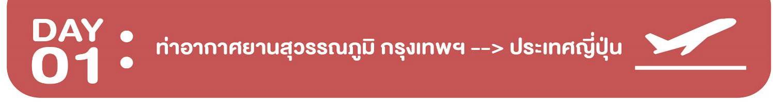
21.00 น. พร้อมกันที่ท่าอากาศยานสุวรรณภูมิ ชั้น 4 ส่วนผู้โดยสารระหว่างประเทศ ขาออก ประตู 4 เคาน์เตอร์ H
โดย สายการบินไทย เจ้าหน้าที่ คอยให้การต้อนรับและอำนวยความสะดวกด้านเอกสารก่อนขึ้นเครื่อง



NAGOYA / GUJO HACHIMAN

O สนามบินนาโกย่า
O เมืองกุโจฮาจิมัง - ปราสาทกุโจฮาจิมัง
O กิจกรรมทำอาหารจำลอง
O ลานทาคาสึ สโนว์ พาร์ค
00.05 น. เหินฟ้าสู่ ประเทศญี่ปุ่น โดยสายการบินไทย แอร์เวย์ THAI AIRWAYS (TG) เที่ยวบินที่ TG 644
(ใช้เวลาเดินทางประมาณ 6 ชั่วโมง / เวลาท้องถิ่นจะเร็วกว่าประเทศไทย 2 ชั่วโมง)
07.30 น. เดินทางถึงสนามบินนาโกย่า ประเทศญี่ปุ่น หลังจากผ่านขั้นตอนศุลกากรเรียบร้อยแล้ว
จากนั้นนำท่านเดินทางสู่เมือง “กุโจฮาจิมัง” สัมผัสเสน่ห์แห่งเมืองเล็กๆ ท่ามกลางขุนเขา ที่ยังคงความเป็นญี่ปุ่นในอดีตครั้งสร้างเมืองในช่วงคริสต์ศตวรรษที่ 16 นำท่านชม “ปราสาทกุโจฮาจิมัง (GUJO HACHIMAN CASTLE)” (ชมด้านนอกไม่รวมค่าเข้าตัวปราสาท) ปราสาทแห่งนี้นั้นถูกสร้างขึ้นในปี ค.ศ.1559 โดยขุนนางประจำเมือง แม้ว่าปราสาทจะถูกทำลายในช่วงต้นสมัยเมจิ แต่ก็ถูกบูรณะขึ้นมาใหม่ในปี ค.ศ.1933 ได้รับการยกย่องว่าเป็นปราสาทไม้ที่สร้างขึ้นใหม่ที่เก่าแก่ที่สุดในญี่ปุ่น ตำแหน่งที่ตั้งของปราสาทอยู่บนยอดเขา ชั้นบนสุดของปราสาทสามารถมองเห็นมุมมองที่สวยงามของเมืองในหุบเขาเบื้องล่างได้อย่างอลังการ
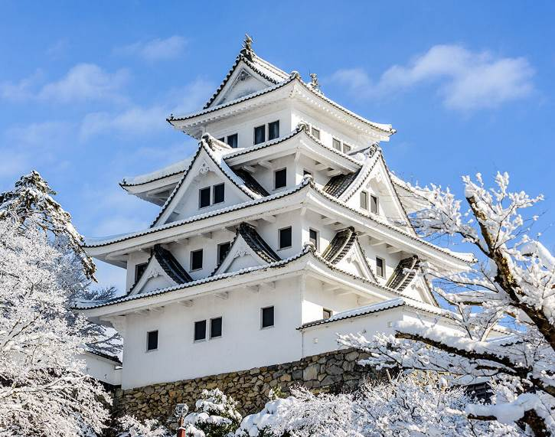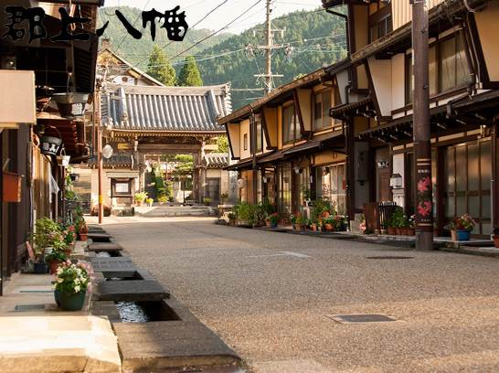

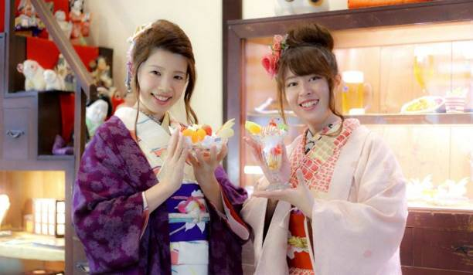จากนั้นพาท่านเปิดประสบการณ์ “กิจกรรมทำอาหารจำลอง (SAMPLE KOBO)” ไว้สำหรับจัดแสดงหน้าร้านอาหารเพื่อดึงดูดลูกค้าด้วยเมนูต่างๆภายในร้านที่มีจำหน่าย โมเดลอาหารจำลองถูกคิดค้นขึ้นที่เมืองกุโจฮาจิมัง เป็นเมืองหลักในการผลิตเลยทีเดียวไม่ว่าจะเป็นผักผลไม้ ซูชิ เทมปุระ แฮมเบอร์เกอร์ ไอศกรีม และอาหารอื่นๆ อีกมากมาย ทั้งยังมีอาหารจำลองขายเป็นของที่ระลึกอีกด้วย
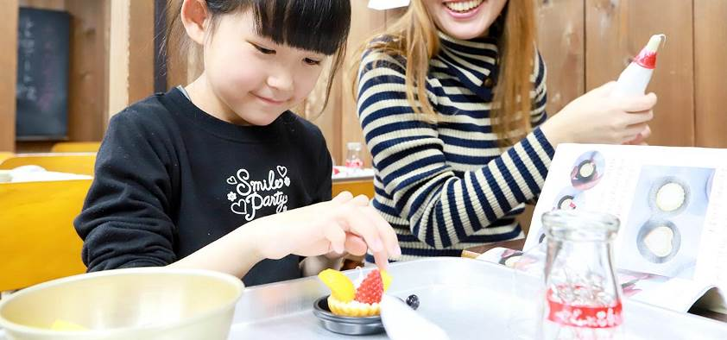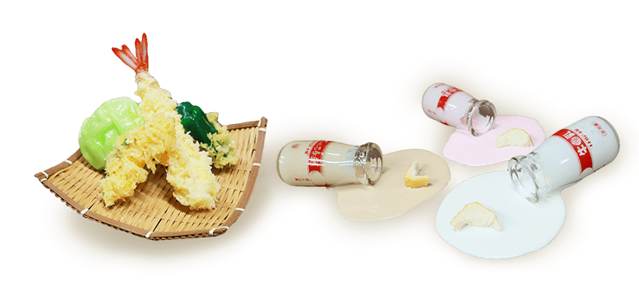

รับประทานอาหารกลางวัน ณ ภัตตาคาร

นำท่านสนุกสนานบน “ลานทาคาสึ สโนว์ พาร์ค (TAKASU SNOW PARK)” หนึ่งในสกีรีสอร์ทที่ใหญ่ที่สุดในภูมิภาคชูบุ ท่ามกลางทัศนียภาพที่งดงามและกิจกรรมหลากหลาย หิมะที่หนาแน่นเหมาะสำหรับการเล่นสกีทุกระดับ และมีโซนสำหรับเด็กเล็กและครอบครัวได้เล่นสนุกไปหิมะและเครื่องเล่นต่าง ๆ หรือเลือกพักผ่อนอิริยาบถกับการนั่งจิบเครื่องดื่มอุ่นๆชมบรรยากาศลานสกี ได้ที่คาเฟ่ TAKASU TERRACE เก็บภาพแห่งความประทับใจกับมุมสวยๆ (รวมค่าเข้าลานสกีและกระดานเลื่อน SLEDGE ไม่รวมค่าเช่ากิจกรรมหิมะอื่นๆ)
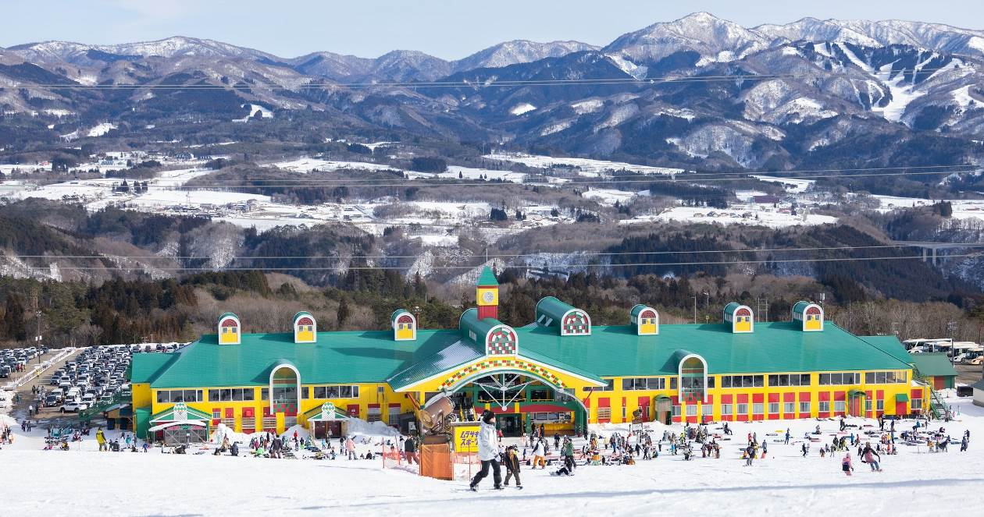

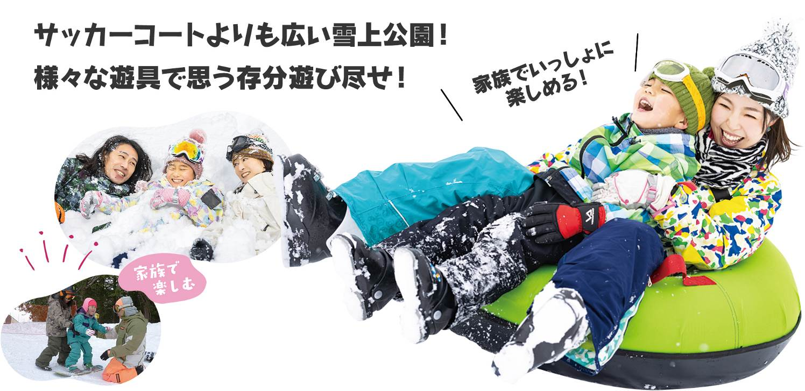

รับประทานอาหารค่ำ ณ ภัตตาคาร

พักที่ ANA CROWNE PLAZA TOYAMA หรือเทียบเท่า


TOYAMA / TAKAYAMA / GIFU

O เมืองโทยามะ - โทยามะคังซุยพาร์ค+ร้านกาแฟสตาร์บัคส์
O ล่องเรือสำราญชมหุบเขาโชงะวะ
O เมืองทาคายาม่า - ย่านซันมาชิซูจิ
O เทศกาลประดับไฟ SHIRAKAWAGO LIGHT UP 2027
O แช่น้ำแร่ออนเซ็น
รับประทานอาหารเช้า ณ ห้องอาหารของโรงแรม
จากนั้นพาทุกท่านชมวิวเจแปนแอลป์ ทัศนียภาพสุดตระการตาที่ “โทยามะคังซุยพาร์ค (KANSUI PARK)” สวนริมน้ำแห่งนี้อดีตเคยเป็นพื้นที่จอดเรือในคลองฟุกัง สนามหญ้าเขียวชอุ่มอันกว้างขวางและทางเดินริมน้ำทำให้สวนแห่งนี้เป็นสถานที่ยอดนิยมสำหรับการมาเดินเล่นและพักผ่อนในเมือง สะพานเท็นมงพาดผ่านคลองและเป็นสัญลักษณ์ของสวน มีหอคอยชมวิวที่ทำจากอิฐตั้งอยู่แต่ละฝั่งของปลายสะพาน จากหอคอยสามารถชมวิวสวนและภูเขาทาเตยามะอันกว้างไกลได้อีกด้วย แลนด์มาร์คยอดฮิตที่นักท่องเที่ยวต้องแวะภายในสวนอย่าง “ร้านกาแฟสตาร์บัคส์ (STARBUCKS COFFEE TOYAMA)” (ไม่รวมค่าขนมและเครื่องดื่ม) ) ที่นี่ได้รับการออกแบบมาเป็นพิเศษเพื่อให้ชมวิวสวนได้อย่างเต็มที่ ด้วยหน้าต่างกระจกขนาดใหญ่ สวนแห่งนี้ขึ้นชื่อว่าเป็นจุดชมซากุระที่มีชื่อเสียงในช่วงฤดูใบไม้ผลิ และยังเป็นจุดชมใบไม้เปลี่ยนสีในช่วงฤดูใบไม้ร่วงยอดนิยม ทำให้ในช่วงฤดูหนาวสถานที่แห่งนี้เป็นที่นิยมของนักเดินทางมากมายที่แวะพักเพื่อชื่นชมทัศนียภาพของหิมะที่ปกคลุมทั่วทั้งบริเวณ (ความสวยงามขึ้นอยู่กับสภาพอากาศ)
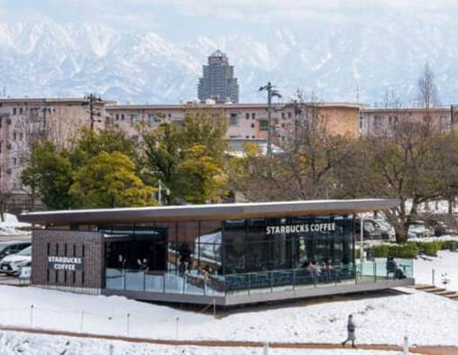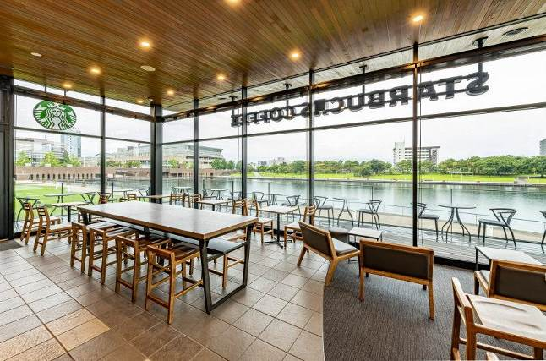
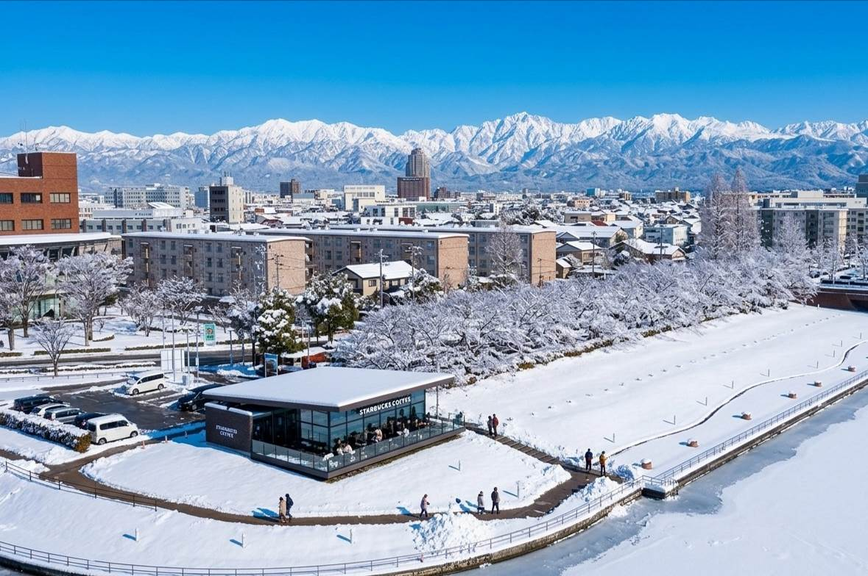

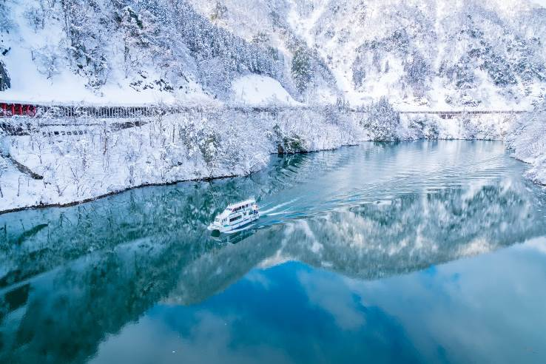พาทุกท่านเปลี่ยนอิริยาบถ “ล่องเรือสำราญชมหุบเขาโชงะวะ (SHOGAWA YURAN CRUISE)” หุบเขาที่ขึ้นชื่อเรื่องทิวทัศน์ที่สวยราวกับภาพวาด ธรรมชาติอันอุดมสมบูรณ์สร้างความสวยงามที่แตกต่างออกไปในสี่ฤดู ที่ตัดกับ สะพานสีแดง “สะพานนางาซากิ” เอกลักษณ์ของหุบเขาโชงาวะ ทิวทัศน์อันสวยงามของช่องเขาโชกาวะซึ่งสะท้อนบนผิวน้ำพร้อมฟังเพลงพื้นบ้านจากโกคายามะที่ถูกขับบรรเลงจากศิลปินอันมีชื่อเสียงของญี่ปุ่น (ความสวยงามขึ้นอยู่กับสภาพอากาศ)
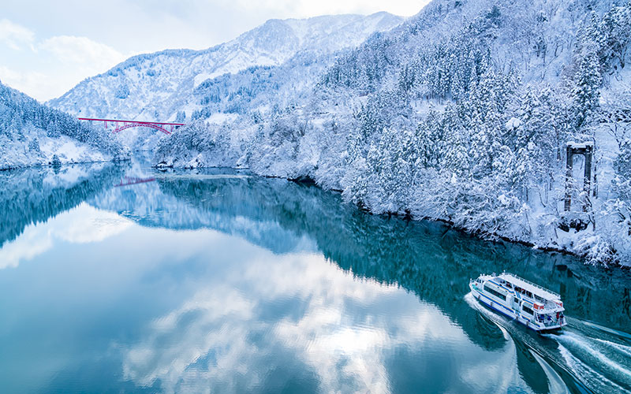
รับประทานอาหารกลางวัน ณ ภัตตาคาคาร

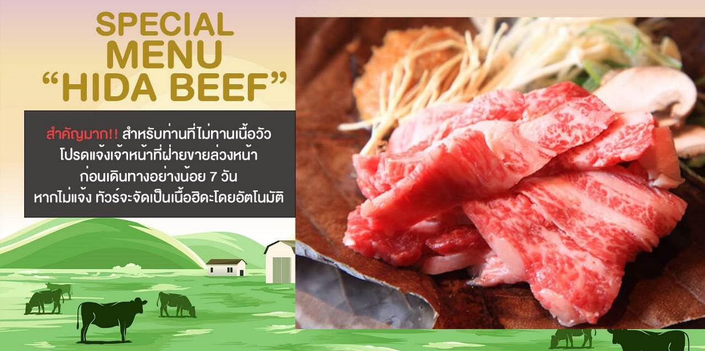

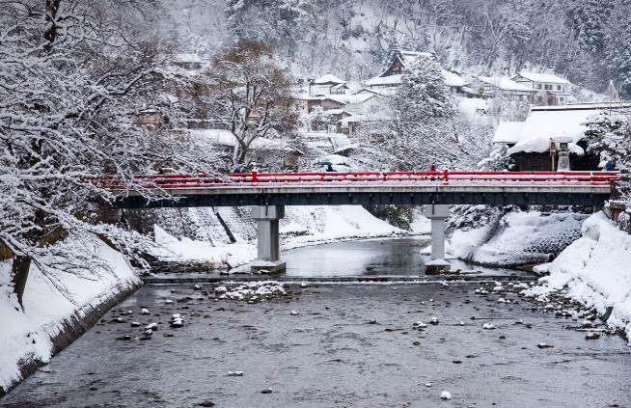จากนั้นนำท่านสู่ “เมืองทาคายาม่า” ให้ท่านเลือกชมและซื้อสินค้าพื้นเมือง ณ “เขตเมืองเก่าซันมาชิซูจิ (SANMACHISUJI)” ซึ่งเต็มไปด้วยบ้านเรือน และร้านค้าน่ารักๆ ที่ยังคงอนุรักษ์รูปแบบของบ้านโบราณ และกลิ่นอายในสมัยเอโดะกว่า 300 ปีก่อน ให้ท่านได้เก็บบรรยากาศอันน่าประทับใจ

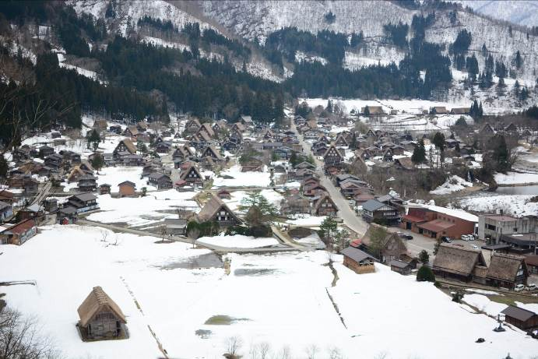จากนั้นนำท่านเดินทางสู่ หมู่บ้านมรดกโลก “หมู่บ้านชิราคาวาโกะ (SHIRAKAWAGO)” นำท่านชมสถานที่พิเศษสุด ซึ่งแสดงถึง ความสามารถและพยายามของชนชาติญี่ปุ่นโบราณ หมู่บ้านที่ได้รับเลือกจากองค์การ ยูเนสโกให้เป็นมรดกโลกเมื่อปี ค.ศ. 1995 ท่านจะได้พบกับบ้านในแบบกัสโชสึคุริ ซึ่งเป็นแบบญี่ปุ่นดั้งเดิม ชื่อนี้ได้มาจากคำว่า กัสโช ซึ่งแปลว่าพนมมือ ตามรูปแบบของบ้านที่หลังคาชันถึง 60 องศา มีลักษณะคล้ายสองมือที่พนมเข้าหากัน ตัวบ้านมีความยาวประมาณ 18 เมตร และมีความกว้าง 10 เมตร ซึ่งโครงสร้างของบ้านสร้างขึ้นโดยไม่ใช้ตะปูแม้แต่ตัวเดียว แต่ยังคงความแข็งแรงสามารถรองรับหิมะที่ตกมาอย่างหนักในช่วงฤดูหนาวได้ดี ให้อิสระท่านเดินชมความสวยงามของหมู่บ้านแห่งนี้ตามอัธยาศัยจนถึงเวลานัดหมาย (ทั้งนี้ปริมาณหิมะขึ้นอยู่กับสภาพอากาศ)
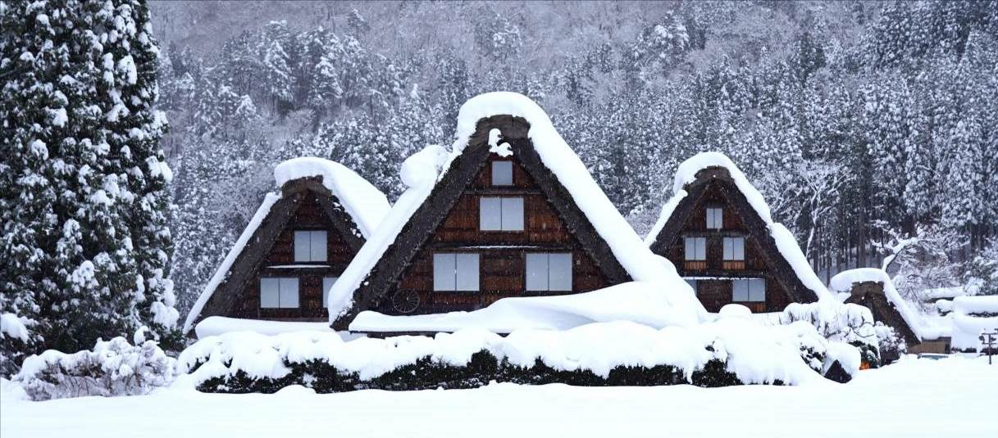
จากนั้นถึงเวลาที่ทุกท่านรอคอย กับเทศกาลประดับไฟ “SHIRAKAWAGO LIGHT UP 2027” ครั้งที่ 41 ซึ่งเป็นที่นิยมของนักท่องเที่ยวจำนวนมากทั่วทุกมุมโลก กับบรรยากาศสุดโรแมนติกของทิวทัศน์หมู่บ้านชิราคาวาโกะ ที่ปกคลุมไปด้วยหิมะสีขาวทั่วทั้งหมู่บ้าน ไฟเปิดตั้งแต่ 17.30 - 19.30 น. (ตั๋วเข้างานเดินชมประดับไฟเพียงบริเวณหมู่บ้านเท่านั้น ไม่รวมขึ้นจุดชมวิว Shiromaya View Point)
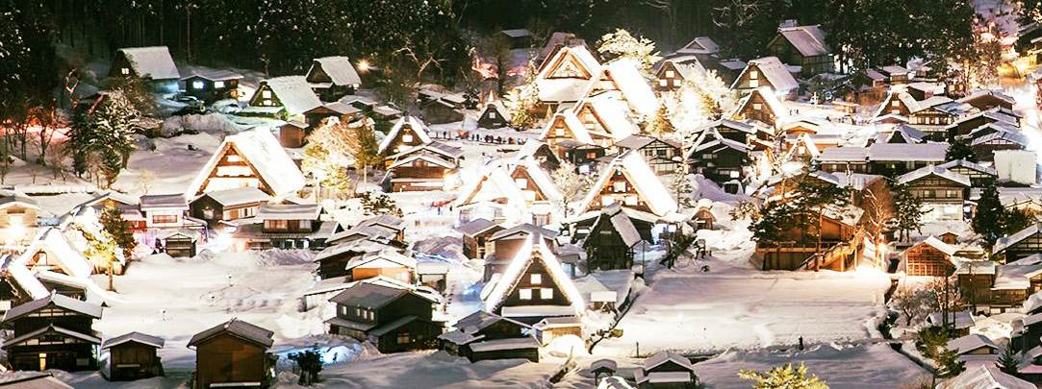
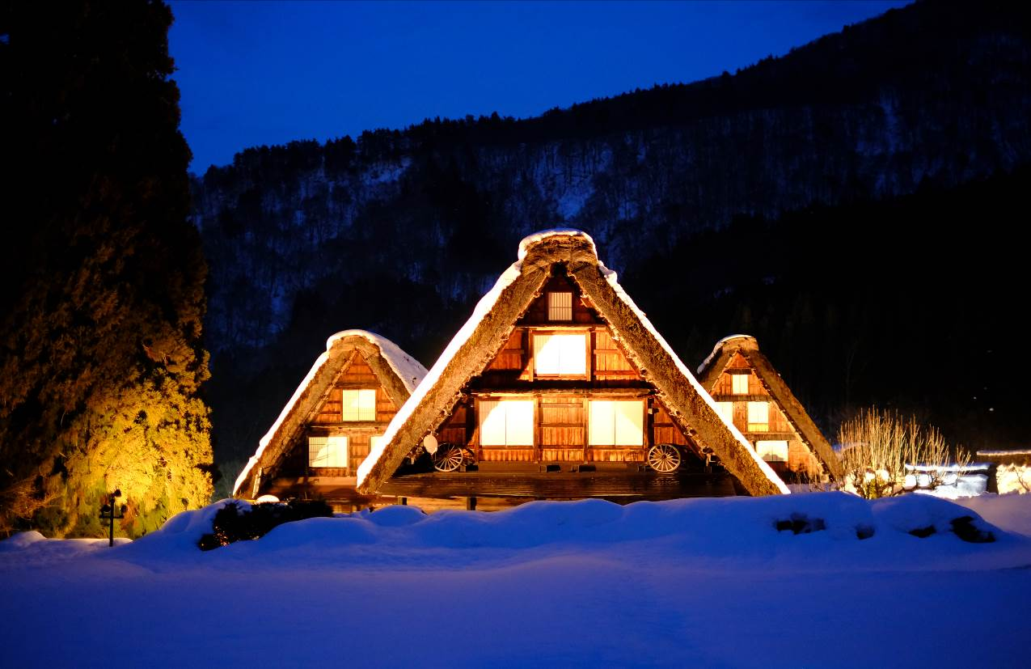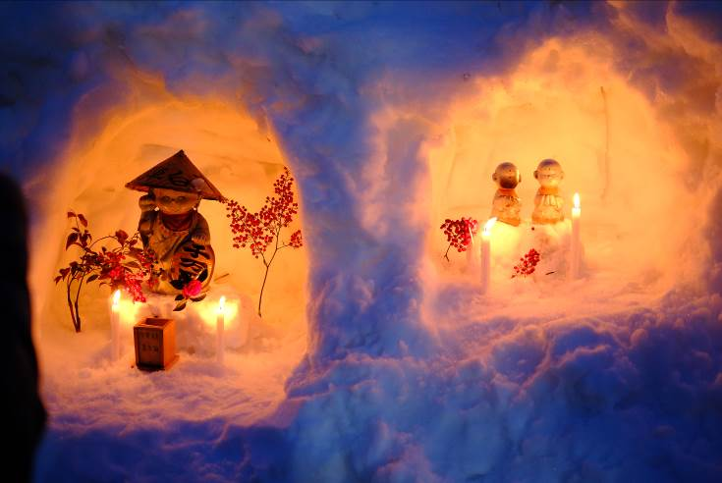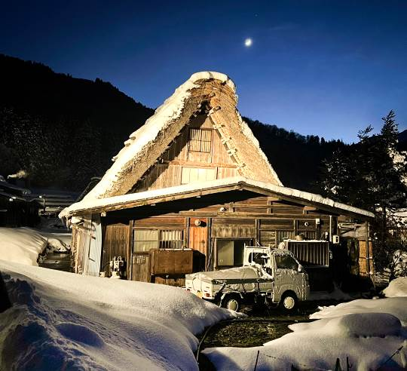

รับประทานอาหารค่ำ ณ ห้องอาหารของโรงแรม

พักที่ AROUND HOTEL TAKAYAMA หรือเทียบเท่า

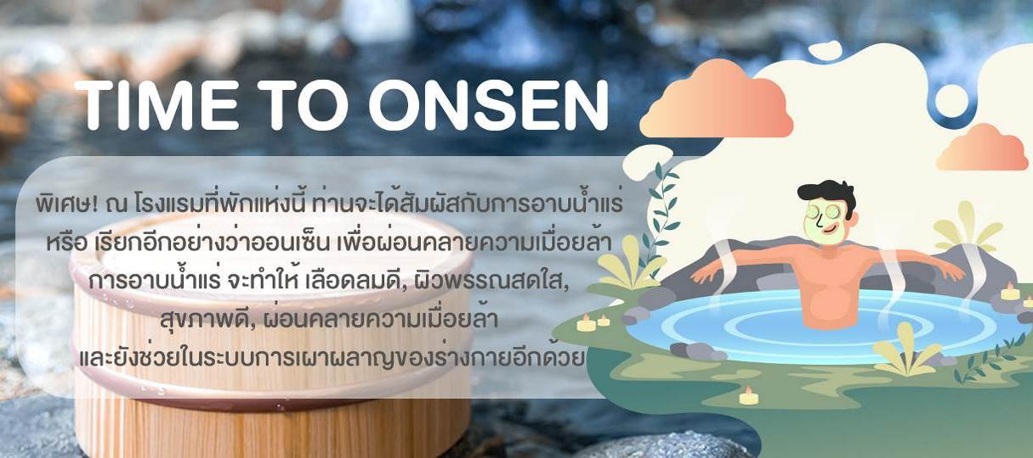

HAKUBA

O เมืองฮาคุบะ
O นั่งกระเช้าฮาคุบะ อิวะตะเกะ + จุดชมวิวพาโนรามาฮาคุบะเมาท์เทนฮาร์เบอร์
O ร้านกาแฟสตาร์บัคส์ SNOW PEAK
O สวนโออิเดะพาร์ค
O แช่น้ำแร่ออนเซ็น
รับประทานอาหารเช้า ณ ห้องอาหารของโรงแรม
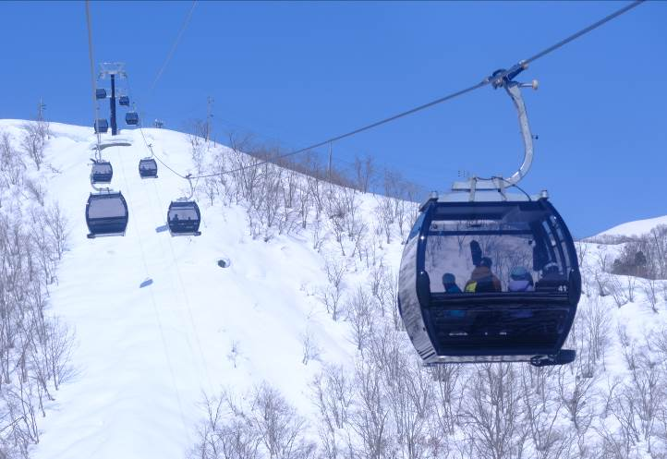จากนั้นนำทุกท่านเดินทางสู่ "เมืองฮาคุบะ" เพื่อเปลี่ยนอิริยาบถ "นั่งกระเช้าฮาคุบะ อิวะตะเกะ (HAKUBA IWATAKE GONDOLA)" สำหรับในช่วงฤดูหนาวหิมะจะปกคลุมทั่วพื้นที่เป็นสีขาวโพลน และเป็นแหล่งท่องเที่ยวยอดนิยมในการมาชมวิวสวยๆ มุมสูงจากกระเช้าตลอดสองข้างทาง และนำท่านสู่จุดชมวิวหน้าหนาวของเทือกเขาเจแปนแอลป์ที่สวยที่สุดในฮาคุบะ "จุดชมวิวพาโนรามา (HAKUBA MOUNTAIN HARBOR)" จุดชมวิวที่ถูกสร้างขึ้นในปี 2018 ตั้งอยู่บนระดับความสูง 1,289 เมตร ระเบียงชมวิวแบบพาโนรามาที่เป็นที่นิยมอย่างมากทั้งฤดูใบไม้ร่วง และฤดูหนาว กับเทือกเขาทั้งสามแห่งฮาคุบะ (ภูเขาฮาคุบะ, ภูเขาชาชิ และภูเขาฮาคุบะ ยาริทาเกะ) พร้อมนั่งจิบกาแฟและขนมเพลินๆจาก "THE CITY BAKERY" ลองชิมมัฟฟินซินนามอนและช็อกโกแลตร้อนข้นมันที่เป็นเมนูซิกเนเจอร์ของทางร้าน พร้อมวิวทิวทัศน์ที่สวยงามอย่างลงตัว
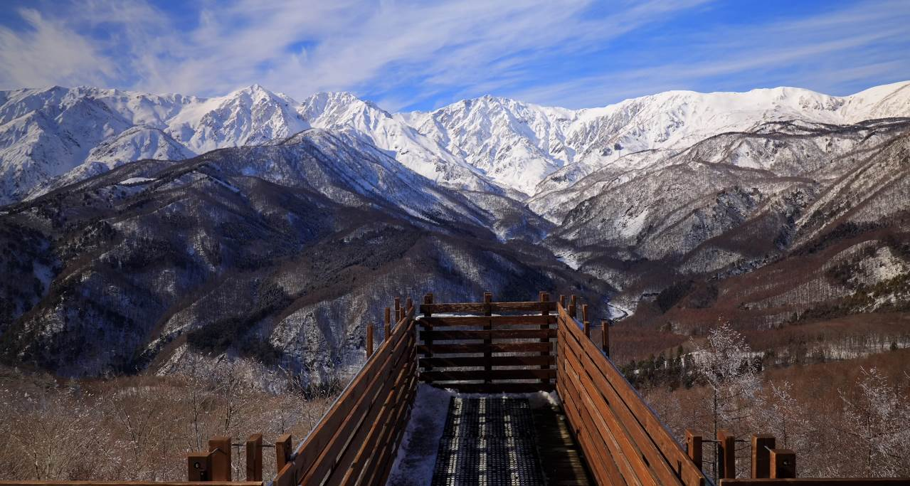
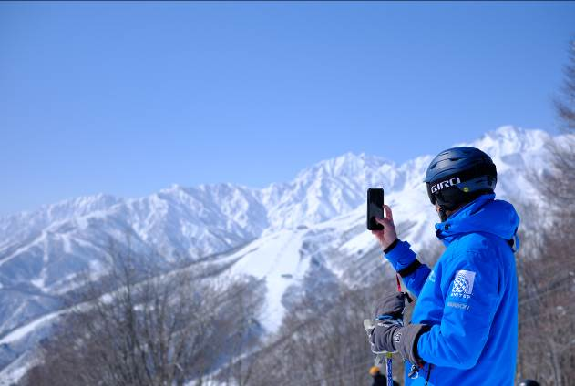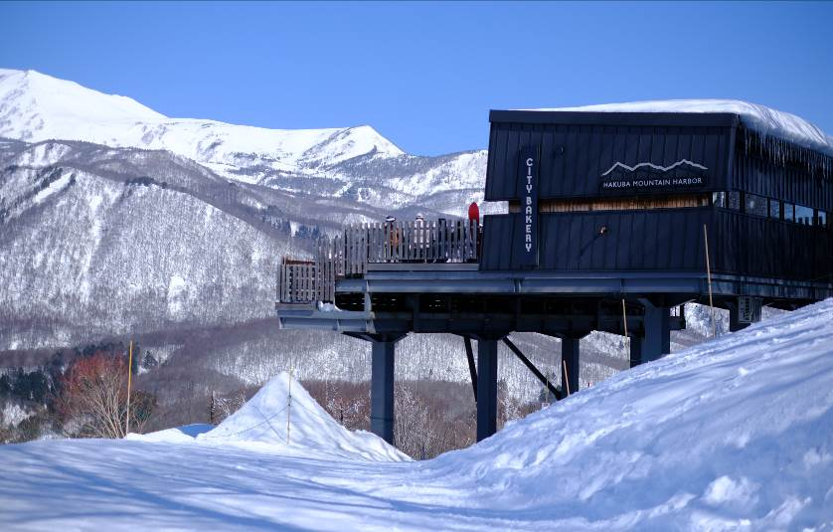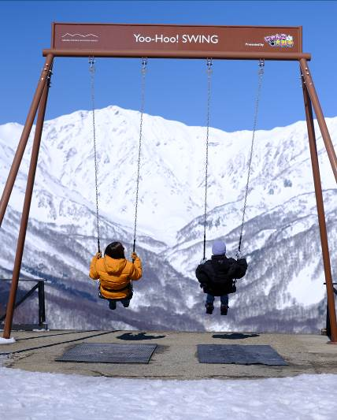
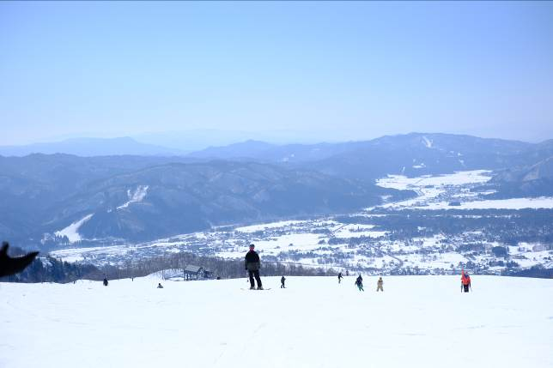
รับประทานอาหารกลางวัน ณ ภัตตาคาร

นำท่านสู่ “ร้านกาแฟสตาบัคส์ (STARBUCK AT SNOW PEAK )” ร้านกาแฟสดแบรนด์ดังที่ตั้งอยู่ในร้านแหล่งขายอุปกรณ์ในการเดินป่า หรือ Snow Peak Land Station สาขา Hakuba ที่ตั้งหันหน้าไปทางเทือกเขาแอลป์ตอนเหนือ และเทือกเขาฮาคุบะ ให้ท่านได้นั่งทานกาแฟร้อนๆ เพิ่มความอบอุ่นให้กับร่างกาย พร้อมชมวิวที่สามารถมองเห็นไปจนถึงสกีรีสอร์ท ฮัปโปโอเนะ สกีรีสอร์ทที่เก่าแก่ที่สุดในญี่ปุ่น (ไม่รวมค่าขนมและเครื่องดื่ม)
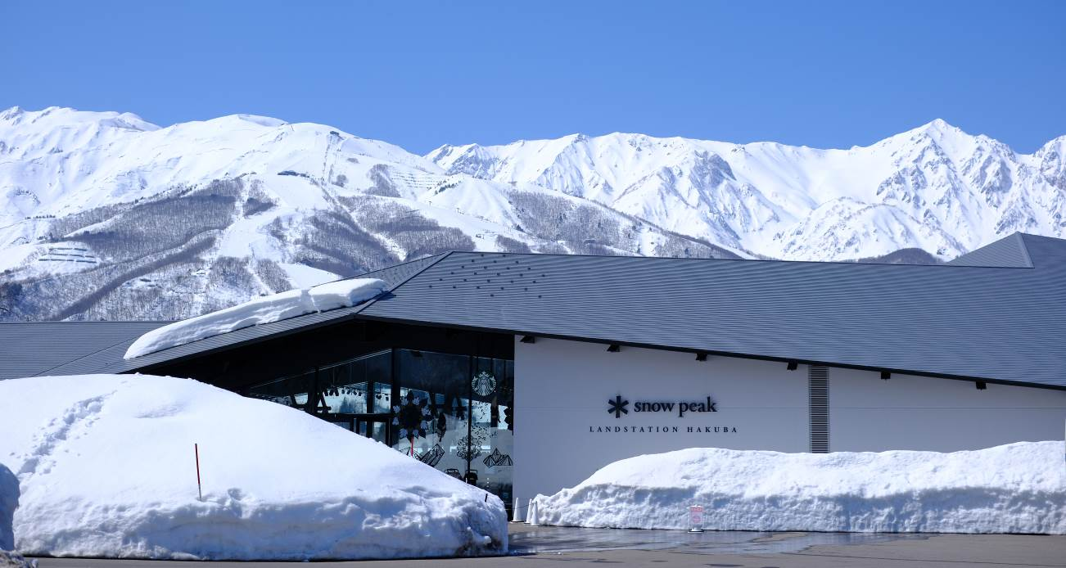

นำท่านสู่ “สวนโออิเดะพาร์ค (HAKUBA OIDE PARK)” ตั้งอยู่ในหมู่บ้านฮาคุบะ นอกจากเป็นสถานที่จุดชมใบไม้เปลี่ยนสีที่มีชื่อเสียงแล้วนั้น ในช่วงฤดูหนาวยังเป็นจุดชมความสวยงามของเทือกเขาเจแปนแอลป์และภูเขาฮาคุบะที่มีหิมะปกคลุม ตัดกับแม่น้ำฮิเมะสีฟ้าใส สะพานแขวน จุดไฮไลท์ที่นักท่องเที่ยวมากมายเลือกเก็บภาพความสวยงามของธรรมชาติที่สรรสร้างออกมาได้อย่างสมบูรณ์ ให้ทุกท่านได้เก็บภาพความประทับใจตามอัธยาศัย (ทั้งนี้ปริมาณหิมะขึ้นอยู่กับสภาพอากาศ)
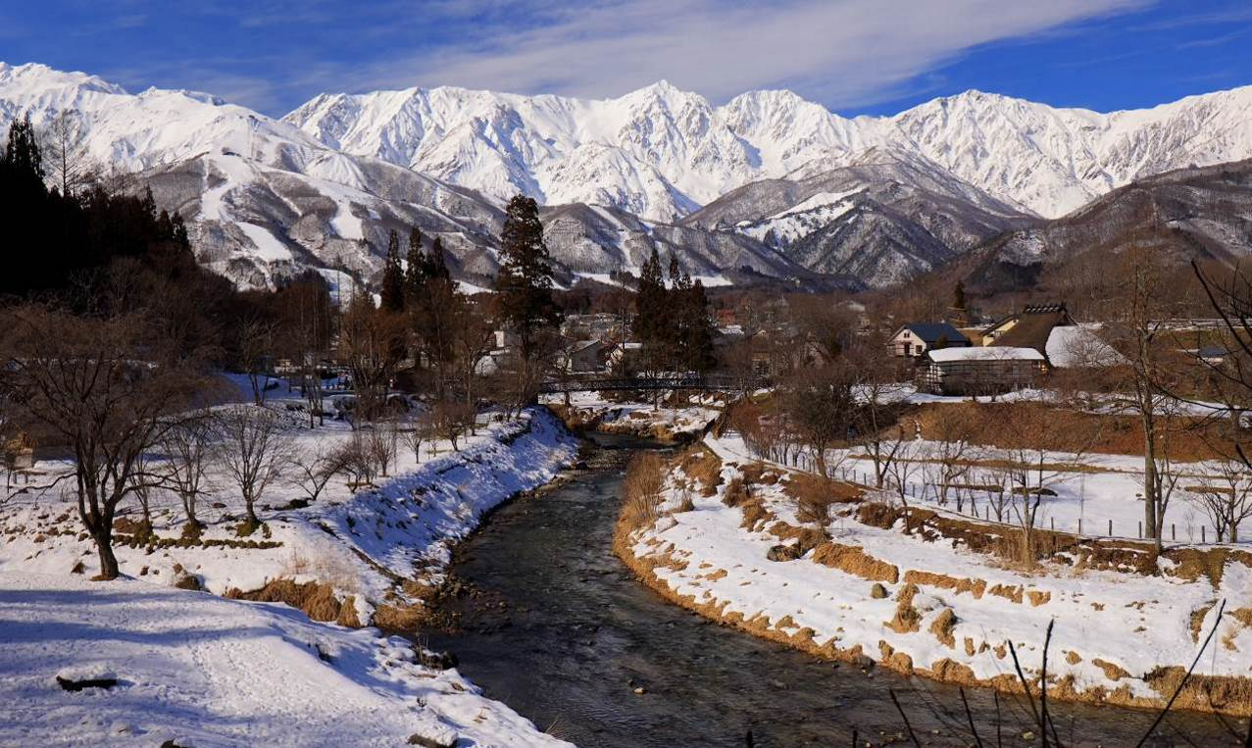

รับประทานอาหารค่ำ ณ ห้องอาหารของโรงแรม

พักที่ MERCURE NAGANO MATSUSHIRO RESORT & SPA หรือเทียบเท่า


MATSUMOTO / KAWAGUCHIKO

O ปราสาทมัตสึโมโต้
O ทะเลสาบคาวากุจิโกะ
O โอชิโนะฮัคไค
O แช่น้ำแร่ออนเซ็น+บุฟเฟ่ต์ขาปูยักษ์ไม่อั้น
รับประทานอาหารเช้า ณ ห้องอาหารของโรงแรม
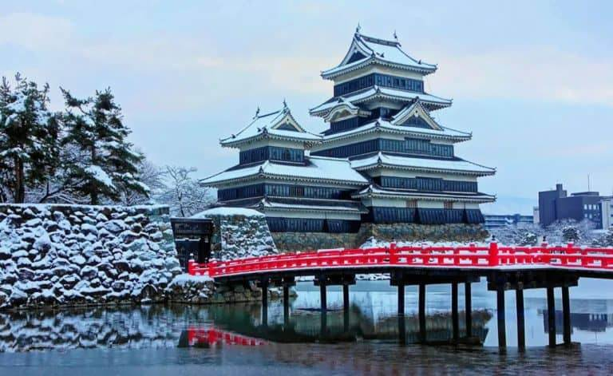จากนั้นนำท่านชม “ปราสาทมัตสึโมโต้ (MATSUMOTO CASTLE)” (ชมด้านนอกไม่รวมค่าเข้าตัวปราสาท) สัญลักษณ์ของเมือง และได้ชื่อว่าเป็น 1 ใน 3 ปราสาทที่มีความสวยงามที่สุดของญี่ปุ่น ที่สามารถรอดพ้นการถูกทำลายจากเพลิงของสงครามมาได้จนถึงปัจจุบัน ตัวปราสาทมีผนัง ที่ทาด้วยสีดำสนิททำให้มีฉายาว่า ปราสาทอีกาดำ
รับประทานอาหารกลางวัน ณ ภัตตาคาร

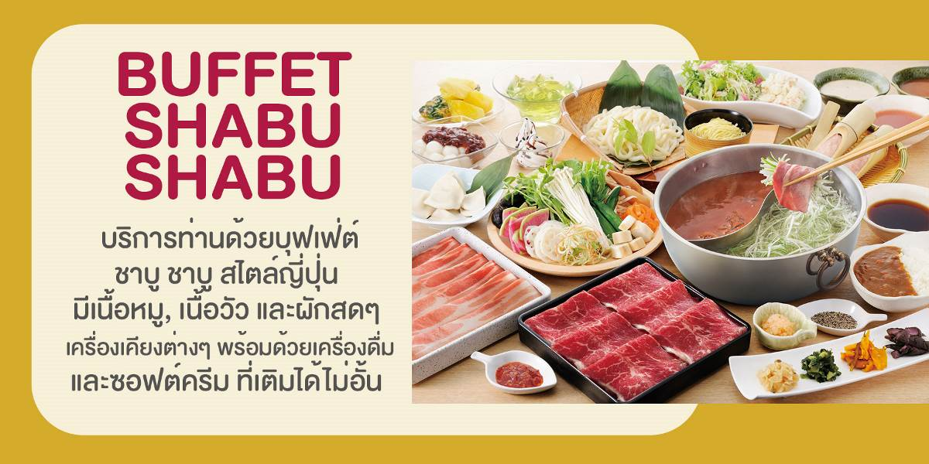
นำท่านเพลิดเพลินกับวิวภูเขาไฟฟูจิที่ “ทะเลสาบคาวากุจิโกะ (LAKE KAWAGUCHIKO)” ทะเลสาบที่กว้างใหญ่เป็นอันดับ 2 ของ 5 ทะเลสาบรอบภูเขาไฟฟูจิ ความสูงกว่าระดับน้ำทะเลประมาณ 800 เมตร ทำให้สภาพอากาศบริเวณนี้เย็นสบายตลอดปี รายล้อมไปด้วยธรรมชาติที่อุดมสมบูรณ์ และทิวทัศน์สวยงามตลอดปี จัดเป็นสถานที่ที่ห้ามพลาด สามารถชมวิวได้ทั้งทะเลสาบและภูเขาไฟฟูจิได้อย่างชัดเจนไปพร้อมๆกัน
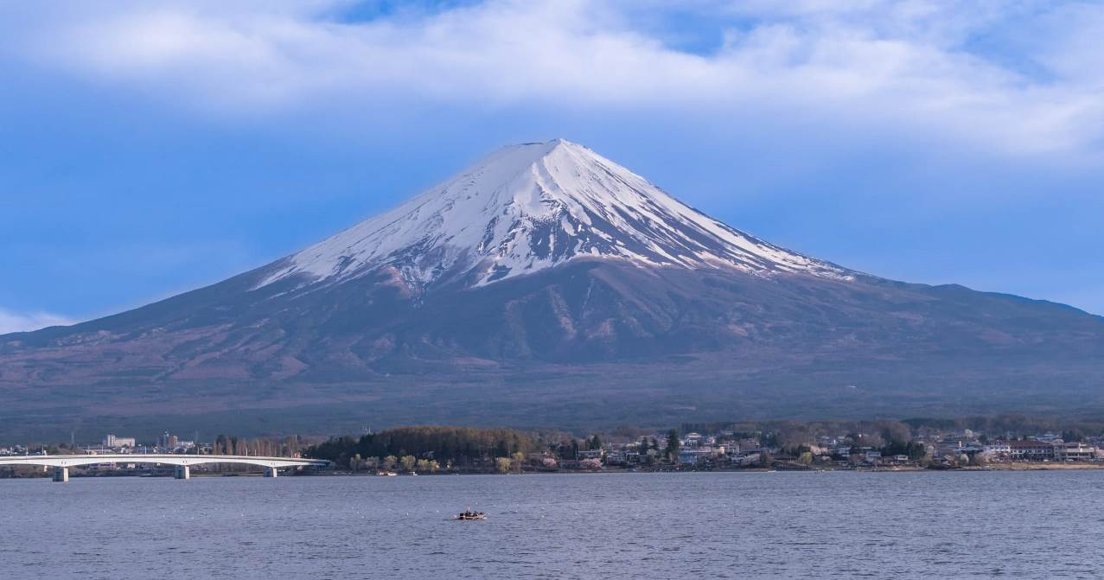
จากนั้นนำท่านเดินทางสู่ “โอชิโนะฮัคไค (OSHINO HAKKAI)” บ่อน้ำที่เกิดจากการละลายของหิมะบนภูเขาไฟฟูจิ ที่ใช้เวลาอันยาวนาน ในการไหลลงมาสู่พื้นดินและซึมไปยังบ่อน้ำแต่ละบ่อ ดังนั้นน้ำที่อยู่ในบ่อจะเป็นน้ำที่ใสสะอาดและสดชื่นมาก ในปี 1985 สถานที่แห่งนี้ยังได้ถูกเลือกให้เป็น 1 ใน 100 อันดับแหล่งน้ำจากธรรมชาติที่ดีที่สุดของญี่ปุ่นอีกด้วย
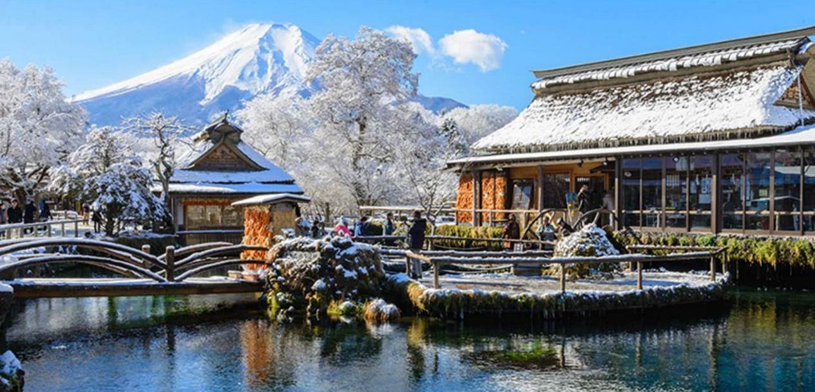
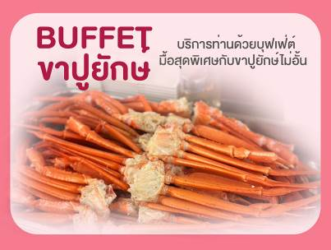

รับประทานอาหารค่ำ ณ ห้องอาหารของโรงแรม

พักที่ HOTEL JUST ONE FUJI OYAMA หรือเทียบเท่า


YAMANASHI / TOKYO

O โกเท็มบะ แฟคทอรี่ เอ้าท์เล็ต
O เมืองโตเกียว - ย่านชินจูกุ(แมว 3มิติ)
O สนามบินฮาเนดะ

รับประทานอาหารเช้า ณ ห้องอาหารของโรงแรม (กรุณาตรวจเช็คสิ่งของและสัมภาระให้เรียบร้อย)
ให้ทุกท่านได้ชิมผลไม้ประจำฤดูหนาวที่ขึ้นชื่อของประเทษญี่ปุ่น “สตรอเบอร์รี่ (STRAWBERRY)” ลิ้มรสความหวานฉ่ำ ผลใหญ่ กลิ่นหอม และเนื้อนุ่มละมุน ที่เป็นเอกลักษณ์ (มอบความอร่อยให้ท่านละ 1 แพ็ค) จากนั้นนำท่านเดินทางสู่แหล่งช้อปปิ้งอย่างจุใจกับสินค้าแบรนด์เนมที่ “โกเท็มบะ แฟคทอรี่ เอ้าท์เล็ต (GOTEMBA OUTLET)” ที่มีฉากหลังเป็นภูเขาไฟฟูจิและยังเป็นแหล่งรวมสินค้านำเข้าและสินค้าแบรนด์ญี่ปุ่นโกอินเตอร์มากมาย ทั้งกระเป๋า เครื่องประดับ และนาฬิกาหรู รองเท้าแฟชั่น สินค้าสำหรับคุณหนู และสินค้าอื่นๆอีกมากมาย
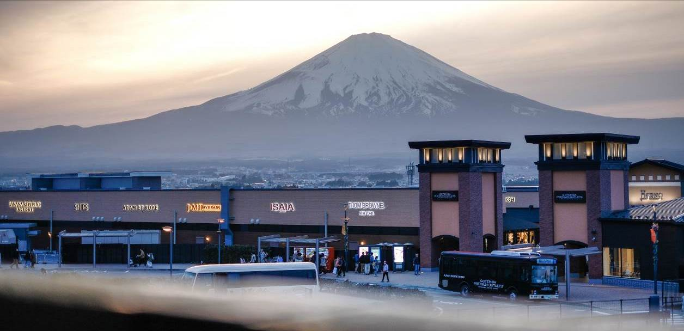

อิสระอาหารกลางวัน เพื่อให้ท่านได้ใช้เวลาคุ้มค่า (ไม่รวมค่าอาหาร)

จากนั้นนำท่านเดินทางสู่ “มหานครโตเกียว” นำท่านสู่ “ย่านชินจูกุ (SHINJUKU)” ย่านแห่งความเจริญอันดับหนึ่งของกรุงโตเกียว ท่านจะได้พบกับ แมวยักษ์ 3 มิติ โลดแล่นบนจอโฆษณา ซึ่งมีความโค้งขนาด 154 ตารางเมตร ลำโพงคุณภาพสูง ความละเอียดภาพระดับ 4 เคที่ให้ภาพเสมือนจริงแสดงภาพเหมียวเดินเล่นไปมาอยู่เหนือกรุงโตเกียว นับเป็นย่านห้างสรรพสินค้า และร้านขายของเป็นพันๆ ร้าน ซึ่งจะมีผู้คนนับหมื่นเดินกันขวักไขว่ ถือเป็นจุดนัดพบยอดนิยมอีกด้วย เชิญท่านเลือกชมสินค้ามากมาย อาทิ เครื่องใช้ไฟฟ้า, กล้องถ่ายรูป, นาฬิกา, เสื้อผ้า, รองเท้าแฟชั่น และเครื่องสำอาง เป็นต้น อิสระให้ท่านได้เพลิดเพลินกับการ “เลือกชมและซื้อ” สินค้าตามอัธยาศัย
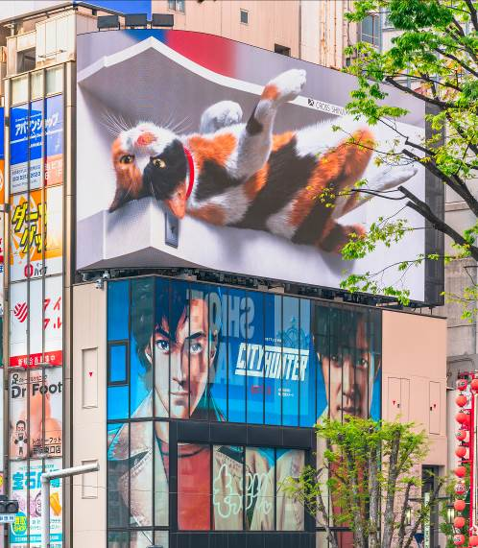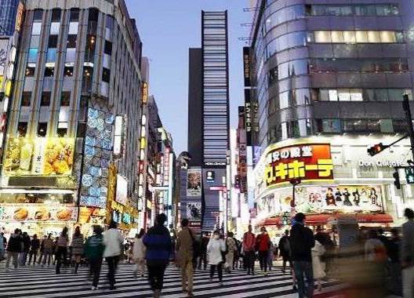


อิสระอาหารค่ำ เพื่อให้ท่านได้ใช้เวลาคุ้มค่า (ไม่รวมค่าอาหาร)

สมควรแก่เวลาเดินทางสู่ “สนามบินฮาเนดะ” เพื่อเดินทางกลับ

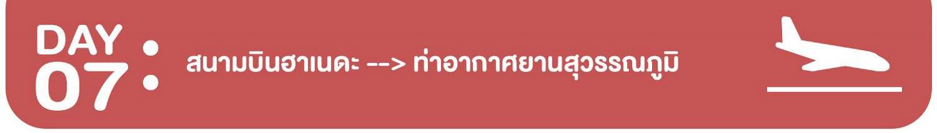
00.20 น. เหินฟ้าสู่ ประเทศญี่ปุ่น โดยสายการบินไทย แอร์เวย์ THAI AIRWAYS (TG) เที่ยวบินที่ TG 661
05.25 น. เดินทางถึงเมืองไทย พร้อมกับความประทับใจเต็มเปี่ยม

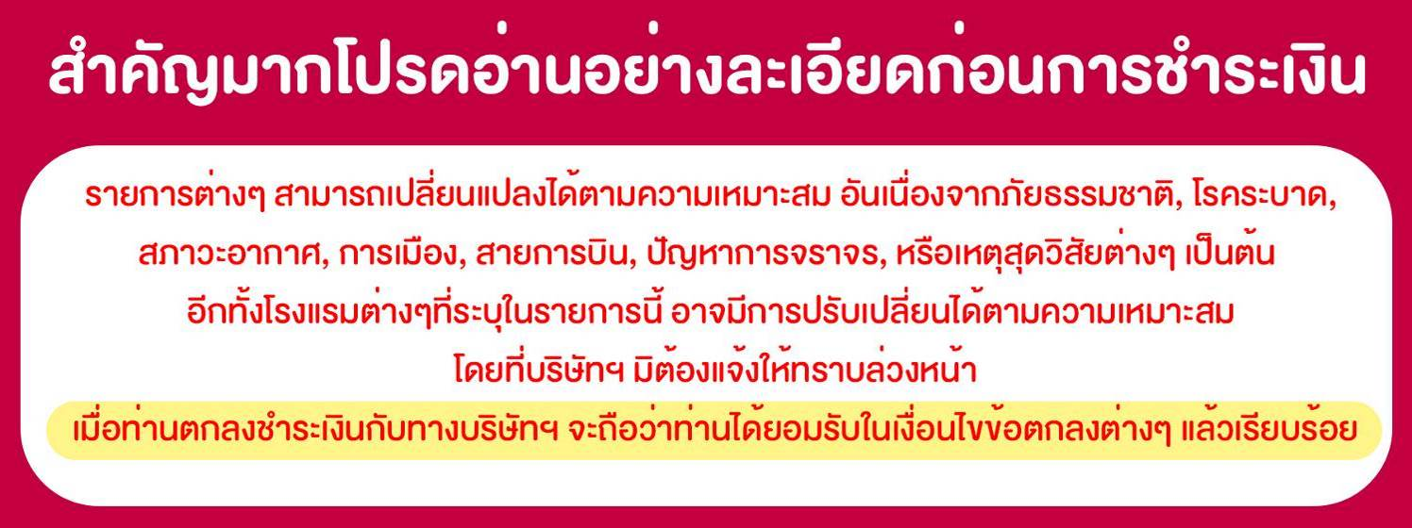

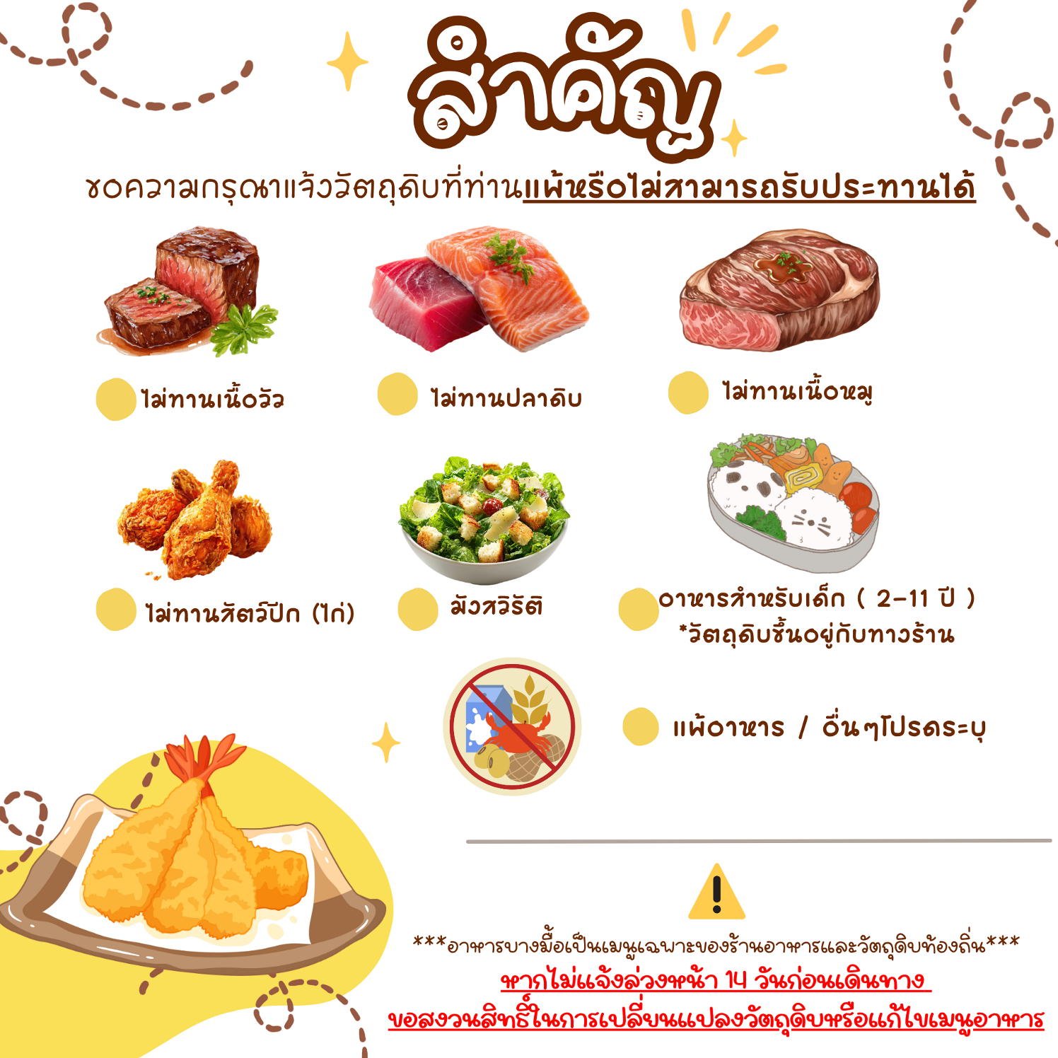

อัตราค่าบริการนี้ประกอบด้วย 2 ส่วน
1.ค่าที่พักและบริการอื่นๆที่เกี่ยวข้องในต่างประเทศ (ไม่รวมค่าตั๋วเครื่องบิน)
2.ค่าตั๋วเครื่องบิน THAI AIRWAYS

: : อัตราค่าบริการเดินทาง : :
สำหรับคณะเดินทาง 25 ท่านขึ้นไป (การันตีออกเดินทาง 15ท่าน)
รหัสกรุ๊ป | วันเดินทาง | ผู้ใหญ่ | เด็กมีเตียง  ( 6-11 ปี) | เด็กไม่มีเตียง  (2-5 ปี) | จอยแลนด์  (ไม่ใช้ตั๋ว)
J-0115-C | 15 - 20 ม.ค. 70 | 66,900 | 64,900 | 62,900 | 48,200
J-0129-C | 29 ม.ค. - 3 ก.พ. 70 | 69,900 | 67,900 | 65,900 | 51,200
กรณีต้องการพักเดี่ยวจ่ายเพิ่มจากราคาผู้ใหญ่ 12,000 บาท
สำหรับเด็กทารก อายุต่ำกว่า 2 ปี (ณ. วันเดินทาง) เช็คราคาตั๋วก่อนทำการจองค่ะ

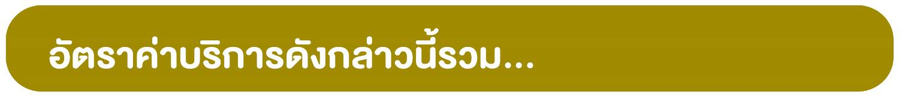
- ตั๋วเครื่องบินไป-กลับ แบบหมู่คณะตามเส้นทางและสายการบินที่ระบุในโปรแกรม (ชั้นทัศนาจร)
- ค่าภาษีสนามบินทุกแห่งตามรายการทัวร์
- ค่าธรรมเนียมน้ำมันที่สายการบินเรียกเก็บ (คำนวณ ณ วันที่ 29/06/2569)
- ค่าอาหาร, ค่าเข้าชม และค่ายานพาหนะทุกชนิด ตามที่ได้ระบุไว้ในรายการ
- โรงแรมที่พักตามระบุไว้ในรายการ หรือในระดับเดียวกัน (หัองพักคู่ TWIN หรือหัองพัก3ท่าน TRIPLE)
- การบริการของมัคคุเทศก์จากเมืองไทยตลอดการเดินทาง 1 ท่าน
- น้ำดื่มที่ญี่ปุ่นท่านละ 1 ขวด / วัน (สำหรับวันที่มีการจัดนำเที่ยว)
- ค่าประกันอุบัติเหตุในระหว่างตลอดการเดินทาง ***ไม่จำกัดอายุผู้เอาประกันภัย***
วงเงินทุนชีวิตจากอุบัติเหตุท่านละ 2,000,000 บาท ดูแลค่ารักษาพยาบาลจากอุบัติเหตุท่านละ 500,000 บาท
**แต่หากลูกค้าท่านใด สนใจซื้อเพิ่มประกันการเดินทางครอบคลุมสุขภาพค่ารักษาพยาบาล COVID-19**
สามารถแจ้งสอบถามข้อมูลเบี้ยประกันเริ่มต้น 500 บาท (ระยะเวลา 5-7วัน) กับทางบริษัทฯ ณ วันที่แจ้งสำรองที่นั่ง

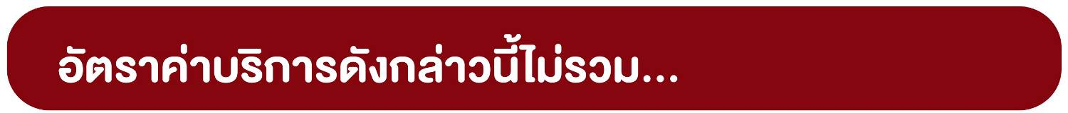
- ค่าภาษีมูลค่าเพิ่ม 7% + หัก ณ ที่จ่าย 3%
- ค่าธรรมเนียมน้ำมันที่สายการบินเรียกเก็บ อาจรวมถึงมีการเรียกเก็บเพิ่มเติมในภายหลัง
- ค่าใช้จ่ายส่วนตัว อาทิ ค่าโทรศัพท์, ค่าซักรีด, ค่าเครื่องดื่มในห้องพัก และค่าอาหารที่สั่งมาในห้องพัก เป็นต้น
- ค่าอาหารและเครื่องดื่มที่สั่งพิเศษในร้านอาหาร นอกเหนือจากที่บริษัทจัดให้ ในรายการทัวร์
- ค่าน้ำหนักของกระเป๋าเดินทางในกรณีที่เกินกว่าสายการบินกำหนด (23 กิโลกรัมต่อท่าน)
- ค่าทำหนังสือเดินทาง / ต่อหน้าเล่มหนังสือเดินทาง
- ค่าทำใบอนุญาตที่กลับเข้าประเทศของคนต่างชาติ หรือต่างด้าว
- ค่าธรรมเนียมวีซ่าเข้าประเทศญี่ปุ่นของคนต่างชาติ (สำหรับคนไทยยกเว้นวีซ่าเข้าญี่ปุ่นพำนักระยะสั้นไม่เกิน 15วัน)
- ค่าเปลี่ยนแปลงตั๋วต่างๆ อาทิเช่น แก้ไขชื่อผู้เดินทาง, เปลี่ยนคนเดินทาง, เปลี่ยนเที่ยวบินกลับ (กรุณาสอบถามเจ้าหน้าที่)
- ราคาทัวร์ข้างต้นยังไม่รวมค่าทิปมัคคุเทศน์นำเที่ยวและคนขับรถรวม 1,500 บาท/ท่าน/ทริป

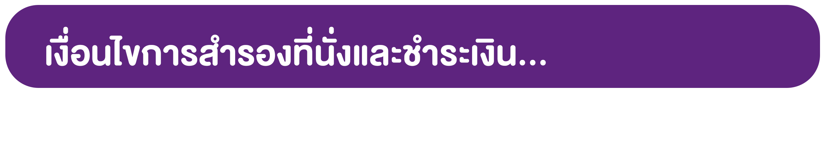
- กรุณาจองทัวร์ล่วงหน้าก่อนการเดินทาง พร้อมชำระมัดจำที่นั่งละ 30,000 บาท เพื่อการันตีสิทธิ์ที่นั่งของท่าน
กรณีลูกค้าทำการจองน้อยกว่าวันเดินทาง 35 วัน ทางบริษัทฯขอสงวนสิทธิ์ในการเก็บค่าทัวร์เต็มจำนวนทันที
- ส่วนที่เหลือชำระก่อนการเดินทางไม่น้อยกว่า 35 วัน มิฉะนั้นถือว่าท่านยกเลิกการเดินทางโดยอัตโนมัติ
(ทางบริษัทฯ อาจมีการเรียกเก็บส่วนที่เหลือทั้งหมดก่อน 35 วัน อันเนื่องจากคณะที่เดินทางนั้นถูกจองเต็มเร็วกว่าปกติ
หรือจำเป็นต้องออกตั๋วเครื่องบิน เพื่อเลี่ยงการเก็บส่วนค่าธรรมเนียมเชื้อเพลิง และค่าภาษีสนามบินที่มีการเปลี่ยนแปลง)
- พร้อมส่งสำเนาหนังสือเดินทางให้เจ้าหน้าที่ฝ่ายขาย, เลขสะสมไมล์ (หากมี), ประเภทอาหารที่ทานไม่ได้หรือประเภทอาหารที่ทำให้เกิดการแพ้ เช่น เนื้อวัว อาหารทะเล เป็นต้น ท่านสามารถแจ้งรีเควสอื่นๆ เพิ่มเติมกับเจ้าหน้าที่ เพื่ออำนวยความสะดวกก่อนการเดินทาง
**กรณีที่ลูกค้ามีการชำระค่าทัวร์ทั้งหมดหรือบางส่วน
ทางบริษัทฯถือว่าท่านยอมรับเงื่อนไขและข้อตกลงต่างๆที่ทางทัวร์ระบุไว้ทั้งหมดนี้แล้ว**

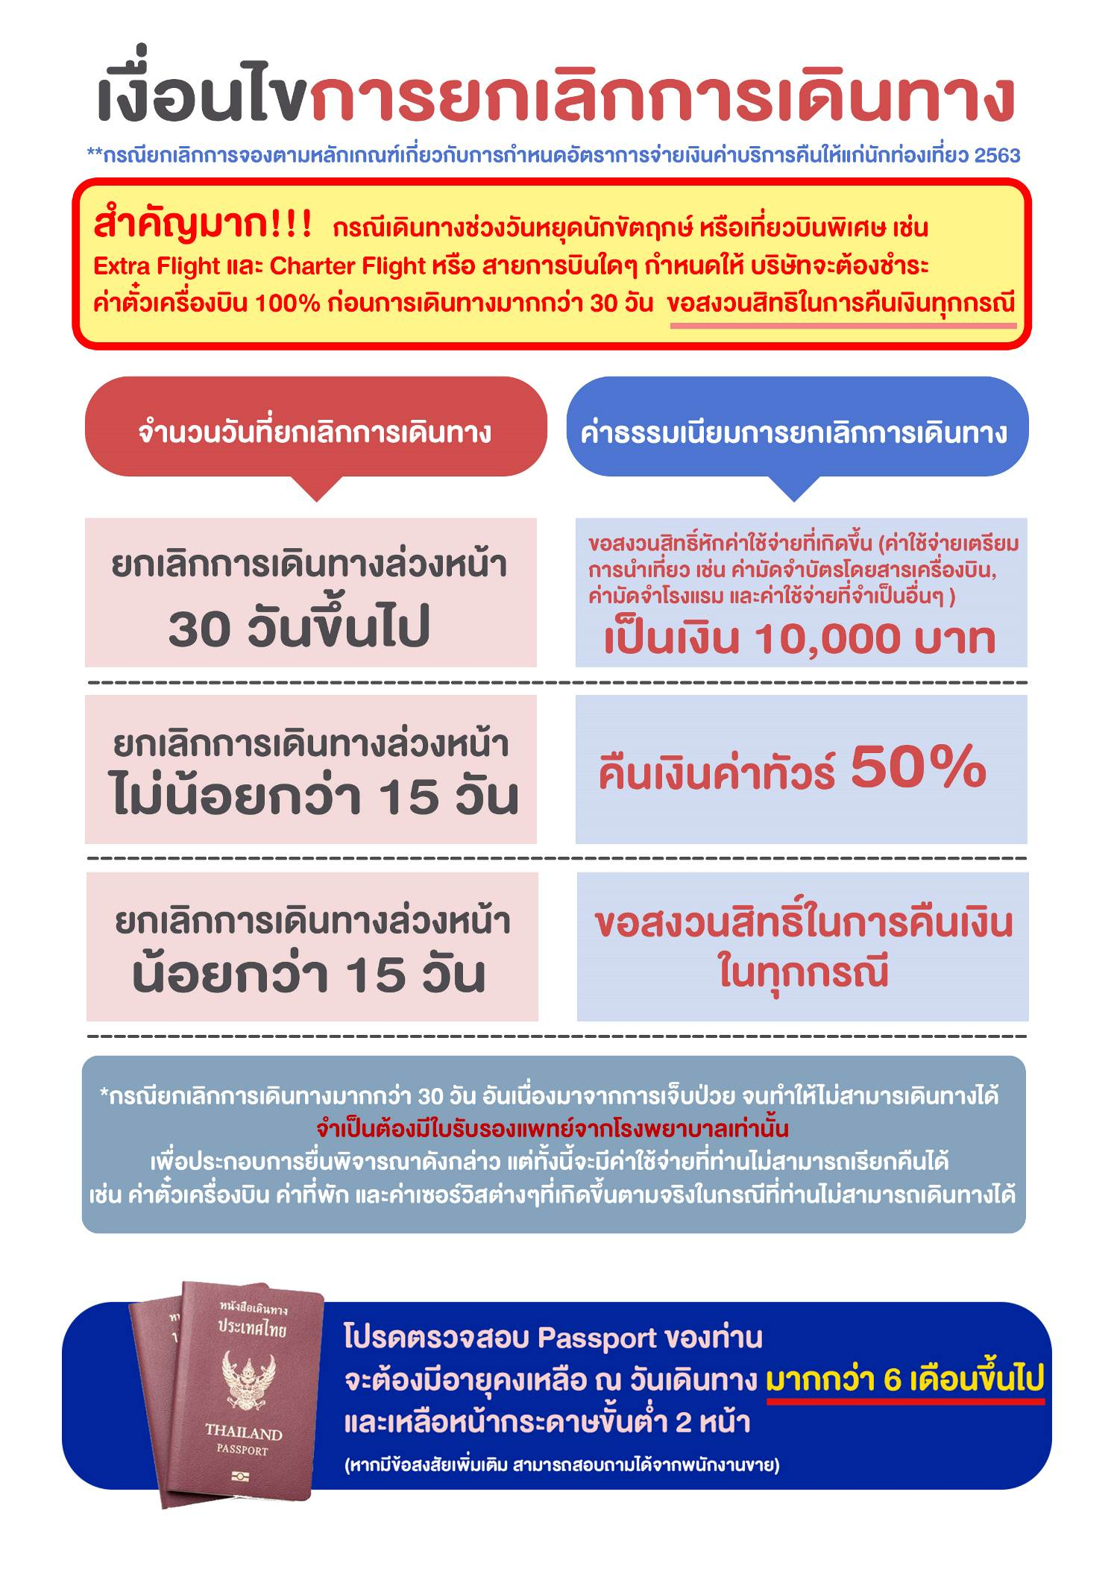


- บริษัทฯ ขอสงวนสิทธิ์ในการเลื่อนหรือยกเลิกการเดินทาง หากคณะทัวร์มีผู้เดินทางต่ำกว่า 15 ท่าน โดยจะแจ้งให้ผู้เดินทางทราบล่วงหน้าอย่างน้อย 15 วัน ก่อนการเดินทาง(อาจเปลี่ยนแปลงราคาในกรณีที่มีผู้ร่วมเดินทางไม่ถึงจำนวนที่ระบุ)
- กรณีท่านมีการเดินทางด้วยตั๋วเครื่องบินภายในประเทศหรือออกตั๋วโดยสารระหว่างประเทศเอง ต้องรบกวนแจ้งให้กับเราทราบ ณ วันที่สำรองที่นั่ง หากไม่มีการแจ้งเรื่องไว้ จะไม่สามารถเรียกร้องค่าเสียหายที่เกิดขึ้นจากตั๋วเครื่องบินดังกล่าวได้
- กรุณา อย่าขีดเขียน ฉีก หรือประทับตราใดๆ ที่ไม่เกี่ยวข้อง ลงในหนังสือเดินทาง หากทางสายการบินไม่อนุญาตให้ เช็คอิน หรือตำรวจตรวจคนเข้าเมืองประเทศนั้นๆ ปฎิเสธการเข้า-ออกประเทศ ทางบริษัทไม่รับผิดชอบทุกกรณี
- การให้บริการของรถบัสนำเที่ยวในประเทศญี่ปุ่นมีข้อกำหนดตามกฎหมายช่วงเวลา 08:00น.-19:00น. ขอสงวนสิทธิ์ในการปรับเปลี่ยนการเดินทางตามสถานการณ์อย่างเหมาะสม
- ที่นั่งบนเครื่องบินของกรุ๊ปทัวร์เป็นไปโดยสายการบินเป็นผู้กำหนด ซึ่งทางบริษัทฯ แจ้งคำขอได้ตามขั้นตอน แต่ไม่สามารถเข้าไปแทรกแซงจัดการแทนได้
- มาตรฐานของโรงแรมในประเทศญี่ปุ่นนั้น จะมีความแตกต่างกันกับมาตรฐานระดับสากล
  - 1. ห้อง SGL (ห้องนอนเดี่ยว) ขนาดเตียงประมาณ 130-140 ซ.ม. ตามมาตรฐานของโรงแรมในประเทศญี่ปุ่น
  - 2. ห้อง TWN (ห้องนอนคู่) ประเภทนิยมตามมาตรฐานการพักคู่สำรับ 2 เตียง (WESTERN ROOM)
  - 3. ห้อง DOUBLE (ห้องนอนคู่) **บางโรงแรมมีขนาดเตียงเล็กเท่าห้อง SINGLE ขนาดเตียงประมาณ
130-140 ซ.ม. ซึ่งบางโรงแรมจะมีห้องประเภทนี้ไม่เพียงพอ ทางบริษัทจะจัดเป็นห้อง (TWIN) ให้ลูกค้าโดยอัตโนมัติ
  - 4. ห้อง TRIPLE (ห้องสามเตียง) ***บางโรงแรมจะมีห้องพักประเภทสามเตียงไม่เพียงพอ รวมถึงบางโรงแรมอาจไม่มีบริการห้องประเภทนี้ ท่านจะได้พักเป็น ห้อง TWN + ฟูกเสริม สำหรับ 1 ท่าน หรืออาจมีความจำเป็นที่ต้องแยกพักแบบ (TWIN+SINGLE) โดยขึ้นอยู่กับดุลพินิจของโรงแรม ซึ่งทางบริษัทฯ แจ้งคำขอได้ตามขั้นตอน แต่ไม่สามารถเข้าไปแทรกแซงจัดการแทนได้
**หากลูกค้าไม่สะดวกพักเป็นเตียงเสริมหรือฟูกเสริม ท่านสามารถติดต่อแจ้งเปลี่ยนเป็นพักเดี่ยวได้ (โดยมีค่าใช้จ่ายพักเดี่ยวเพิ่มเติม)
**กรณีครอบครัวเลือกประเภทห้องพักไม่ตรงกัน TWN+SGL+TRP ห้องพักแต่ละประเภท ขึ้นอยู่กับการจัดแปลนห้องพักของแต่ละโรงแรม อาจจะไม่ได้อยู่ชั้นเดียวกัน หรืออยู่ติดกัน

- บริษัทฯ ขอสงวนสิทธิ์เก็บค่าภาษีสนามบินทุกแห่งและภาษีตั๋วทุกชนิดเพิ่ม หากสายการบินปรับขึ้นก่อนวันเดินทาง
- หากท่านไม่เดินทางกลับพร้อมคณะทัวร์ ตั๋วเครื่องบินขากลับซึ่งยังไม่ได้ใช้ ไม่สามารถนำมาขอคืนเงินได้
- ในระหว่างการท่องเที่ยวนี้ หากท่านไม่ใช้บริการใดๆ ไม่ว่าทั้งหมดหรือบางส่วน ถือว่าท่านสละสิทธิ์ ไม่สามารถเรียกร้องขอคืนค่าบริการได้
- ค่าบริการที่ท่านชำระกับทางบริษัทฯ เป็นการชำระแบบเหมาขาด และทางบริษัทฯได้ชำระให้กับบริษัทฯ ตัวแทนแต่ละแห่งแบบเหมาขาดเช่นกัน ดังนั้นหากท่านมีเหตุอันใดที่ทำให้ท่านไม่ได้ท่องเที่ยวพร้อมคณะตามรายการที่ระบุไว้ ท่านจะขอคืนค่าบริการไม่ได้
- หากท่านถูกเจ้าหน้าที่ตรวจคนเข้าเมืองของประเทศนั้นๆ ปฏิเสธการเข้า-ออกเมือง ด้วยเหตุผลใดๆ ก็ตาม ถือเป็นเหตุผลซึ่งอยู่นอกเหนืออำนาจและความรับผิดชอบของบริษัทฯ ทางบริษัทฯขอสงวนสิทธิ์ที่จะไม่คืนเงินบางส่วนหรือทั้งหมด
- หากท่านถูกปฏิเสธการเข้า-ออกเมือง ไม่ว่าประเทศใดจนทำให้ท่านไม่สามารถเดินทางต่อไปได้ คณะทัวร์ท่านอื่นๆ รวมถึงไกด์จะไม่สามารถรอท่าน ณ สนามบินได้ จำเป็นต้องออกเดินทางตามโปรแกรมที่วางไว้ แต่ทางตัวแทนบริษัทฯ จะทำหน้าที่ประสานงานและเจ้าหน้าที่จะทำการติดต่อช่วยเหลือท่านเป็นระยะ
- บริษัทฯ จะไม่รับผิดชอบในกรณีที่กองตรวจคนเข้าเมืองของประเทศไทยงดออกเอกสารเข้าเมืองให้กับชาวต่างชาติ หรือ คนต่างด้าวที่พำนักอยู่ในประเทศไทย แต่จะทำหน้าที่ช่วยเหลือเจรจา แต่อำนาจสิทธิ์ขาดเป็นของทางกองตรวจคนเข้าเมือง
- บริษัทฯ ขอสงวนสิทธิ์ที่จะไม่รับผิดชอบต่อค่าใช้จ่ายใดๆ ในกรณีที่เกิดเหตุสุดวิสัย เช่น การยกเลิกหรือล่าช้าของสายการบิน, อุบัติเหตุ, ภัยธรรมชาติ, การนัดหยุดงาน, การจลาจล หรือสิ่งของสูญหายตามสถานที่ต่าง ๆ ที่เกิดเหนืออำนาจควบคุมของบริษัทฯ
- บริษัทฯ จะทำหน้าที่เป็นตัวแทนในการเรียกร้องค่าชดใช้จากสายการบิน, โรงแรมหรือบริษัทขนส่งเมื่อเกิดการสูญหายของ สัมภาระระหว่างการเดินทาง แต่จะไม่รับผิดชอบต่อการสูญหายดังกล่าว
- บริษัทฯ ขอสงวนสิทธิ์ที่จะเปลี่ยนแปลงรายการทัวร์ตามความเหมาะสม และสถานการณ์ต่างๆ ทั้งนี้ทางบริษัทฯ จะยึดถือและคำนึงถึงความปลอดภัย รวมถึงประโยชน์สูงสุดของลูกค้าส่วนมากเป็นสำคัญ
- เมื่อท่านตกลงชำระเงินไม่ว่าทั้งหมดหรือบางส่วนกับทางบริษัทฯ จะถือว่าท่านได้ยอมรับในเงื่อนไขข้อตกลงต่างๆ แล้ว

